Diagrama de flujo y pseudocódigo

main.c

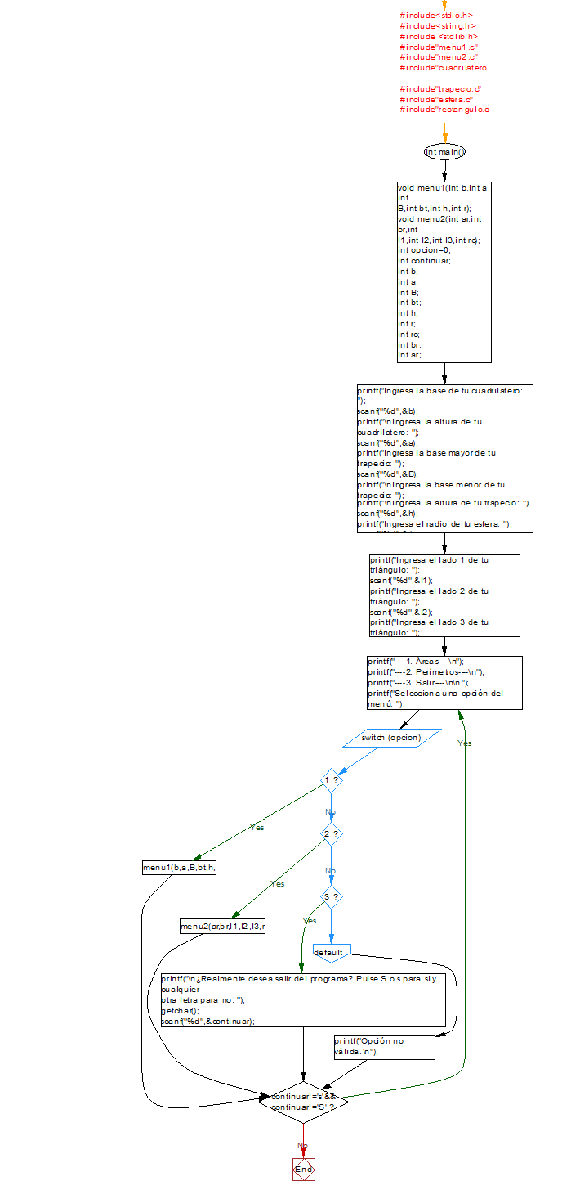

INICIO

DECLARAR VARIABLES

IMPRIMIR Y LEER CADA VARIABLE DE USO EN EL PROGRAMA

GUARDAR VARIABLES

IMPRIMIR MENÚ

INICIAR SEGÚN SEA

OPCIÓN 1

REALIZAR menu1

OPCIÓN 2

REALIZAR menu2

OPCIÓN 3

Validar Salir

Salir

FIN SEGÚN SEA

FIN

menu1.c

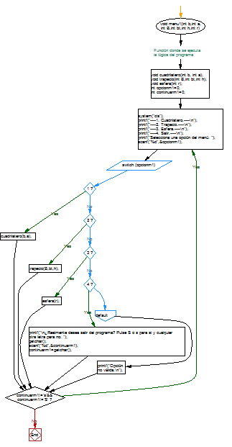

INICIO

DECLARAR VARIABLES

IMPRIMIR MENÚ

INICIAR SEGÚN SEA

OPCIÓN 1

REALIZAR cuadrilatero

OPCIÓN 2

REALIZAR trapecio

OPCIÓN 3

Realizar esfera

OPCIÓN 4

Validar Salir

Salir

FIN SEGÚN SEA

FIN

menu2.c

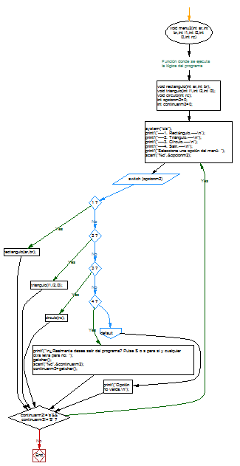

INICIO

DECLARAR VARIABLES

IMPRIMIR MENÚ

INICIAR SEGÚN SEA

OPCIÓN 1

REALIZAR rectángulo

OPCIÓN 2

REALIZAR triangulo

OPCIÓN 3

Realizar circulo

OPCIÓN 4

Validar Salir

Salir

FIN SEGÚN SEA

FIN

circulo.c

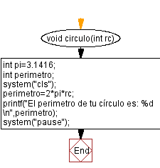

INICIO

DECLARAR rc,pi,perimetro

LIMPIAR PANTALLA

CALCULAR perimetro=2\*pi\*rc

IMPRIMIR “El perímetro de tu círculo es: perimetro”

PAUSAR PANTALLA

FIN

rectangulo.c

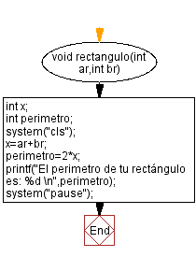

INICIO

DECLARAR ar,br,perimetro,x

LIMPIAR pantalla

CALCULAR x=ar+br

CALCULAR perimetro=2x

IMPRIMIR “El perimetro de tu rectángulo es: perimetro”

PAUSAR pantalla

FIN

cuadrilatero.c

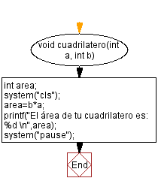

INICIO

DECLARAR a,b,area

LIMPIAR pantalla

CALCULAR area=b\*a

IMPRIMIR “El area de tu cuadrilatero es: area”

PAUSAR PANTALLA

FIN

trapecio.c

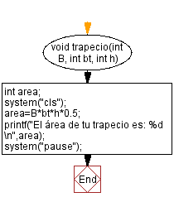

INICIO

DECLARAR B,bt,h,area

LIMPIAR pantalla

CALCULAR area=B\*bt\*h\*0.5

IMPRIMIR “El área de tu trapecio es de: area”

PAUSAR pantalla

FIN

esfera.c

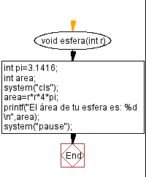

INICIO

DECLARAR pi,area,r

LIMPIAR pantalla

CALCULAR area=r\*r\*4\*pi

IMPRIMIR “El área de tu esfera es de : Area”

PAUSAR pantallla

FIN

triángulo.c

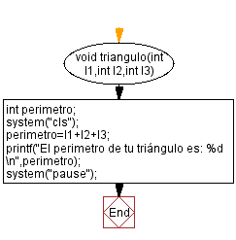

INICIO

DECLARAR l1,l2,l3, perimetro

LIMPIAR pantalla

CALCULAR perimetro=l1+l2+l3

IMPRIMIR “El perímetro de tu tríangulo es: perímetro”

PAUSAR pantalla

FIN